

**ЧЕЧЕНСКАЯ РЕСПУБЛИКА**

**МБОУ «Ойсхарская СШ№2»**

366211, Чеченская Республика Тел./факс(87152) 2-70-44

п. Ойсхар, ул. Победы. 54 Е-mail:OisharSOSH-2@mail.ru

www: oysharsosh2

|  |  |  |  |  |
| --- | --- | --- | --- | --- |
| **№** | **Мероприятия** | **Класс** | **Дата** | **Ответственный** |
| 1. **1** | **Открытие недели химии и биологии** | **5-11 классы** | **14.03**  **2016г.** | **Катаева П.Р.** |
| 1. **2** | **Открытый урок**  **«Гигиена питания и предупреждения желудочно-кишечных заболеваний»** | **8 «Б»**  **класс** | **14.03**  **2016г.** | **Идалов Н.М.** |
| 1. **3** | **Выставка книг**  **«Вокруг химии и биологии»** | **5-11**  **классы** | **15.03**  **2016** | **Библиотекарь**  **Нанаева Х.Э.** |
| 1. **4** | **Конкурс**  **«Самый зеленый класс»** | **5-6**  **классы** | **17.03**  **2016 г.** | **Идалов Н.М.** |
| 1. **7** | **Конкурс газет**  **«Все мы вышли из природы»,**  **«Химия вокруг нас».** | **5-11**  **классы** | **15.03**  **2016 г.** | **Катаева П.Р.** |
|  | 1. **9** | **Открытый урок**  **Строение атома. Изотопы.**  **Строение электронных оболочек атомов.** | **8 «А»**  **класс** | **16.03**  **2016 г.** | **Катаева П.Р.** |
| 1. **10** | **Открытый урок**  **« Развитие и размножение насекомых»** | **7 «Г»**  **класс** | **18.03**  **2016 г** | **Гагаев Х.И.** |
| 1. **11** | **Конкурс**  **«Лучший экологический знак»** | **5-11**  **классы** | **18.03/**  **2016г.** | **Идалов Н.М.** |
| 1. **12** | **Закрытие недели.**  **Подведение итогов.** | **5-11 классы** | **19.03/**  **2016 г** | **Катаева П.Р.** |

**Утверждаю:**

**Директор школы**

**_________Н. Д. Албасова**

План проведения недели химии и биологии

**Цель проведения:** опираясь на знания учащихся, способствовать формированию умений применять их на практике; продолжить развитие творческих способностей учеников, используя научную и научно – популярную литературу, расширять границы познания, познакомить с достижениями современной химической и биологической науки. Стимулировать интерес учащихся к данным предметам**.  
Образовательные задачи:**  
- закрепление в процессе практической деятельности теоретических знаний, полученных на уроках   химии, биологии;  
 дополнении в словарный запас учащихся химических, биологических слов и выражений;  
 развитие коммуникативных навыков;  
осуществление меж предметных связей.  
**Коррекционные задачи:**  
развитие памяти, внимания;  
развитие образного мышления;  
развитие творческого воображения.

**Воспитательные задачи:**  
воспитание познавательного интереса к предмету химия, биология;  
 развитие творческих способностей учащихся;  
 самореализация личности обучающихся  в коллективе через внеклассную деятельность.

**Принцип проведения недели: каждый учащийся является активным участником всех событий недели. Он может попробовать себя в разных ролях и видах деятельности.**

**Прогнозируемый результат:**приобретение каждым учеником веры в свои силы, уверенности в своих  способностях и возможностях; развитие коммуникативных качеств личности, взаимоуважения, доверия, уступчивости, инициативности, терпимости; развитие осознанных мотивов учения, побуждающих к активной познавательной деятельности.

**Одной из основных задач при изучении предметов в образовательных учреждениях является развитие познавательного интереса, интеллектуальных и творческих способностей обучающихся.**

**C 14 - 19марта 2016года,** согласно плану работы школы, проводилась неделя биологии и химии. С планом проведения недели можно было ознакомиться на информационном стенде.

В подготовке и проведении Недели были задействованы все учителя биологии и химии, практически все учебные параллели школьников

**Предметная Неделя была проведена в указанные сроки, согласно утверждённому плану. При подготовке мероприятий и творческих заданий учитывались возрастные особенности детей. Каждое мероприятие было нацелено на реализацию поставленных задач.**

**В ходе предметной недели были проведены следующие мероприятия:**

**Открытие недели.**

**14марта.** В фойе школы были вывешены стенгазеты, рисунки, творческие работы учащихся.

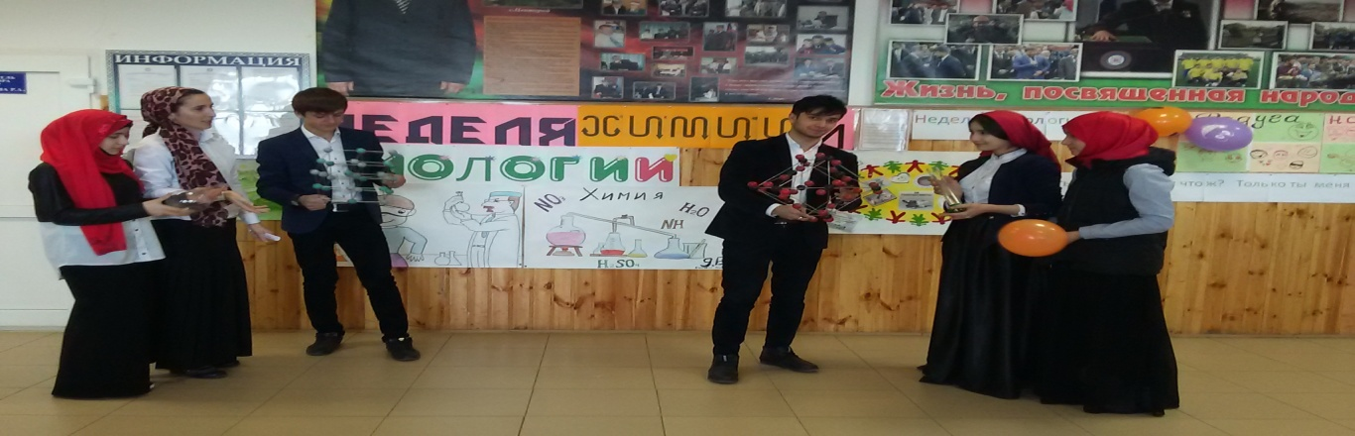

**14 марта**

Открытый урок в 8 «В» классе провел Идалов Н.М. на тему «Гигиена питания и предупреждения желудочно-кишечных заболеваний»

Цель урока**:** обобщить знания учащихся о значении кулинарной обработки пищи, режиме питания; мерах по предупреждению желудочно-кишечных и глистных заболеваний; о первой помощи при желудочно-кишечных заболеваний. Формировать умения: самостоятельно работать с учебником и дополнительной литературой, извлекая из нее нужную информацию; логически мыслить: анализировать, сравнивать, обобщать и делать выводы; свободно излагать материал, формировать вопросы и отвечать на них. Урок был методически правильно построен, соблюдались этапы урока

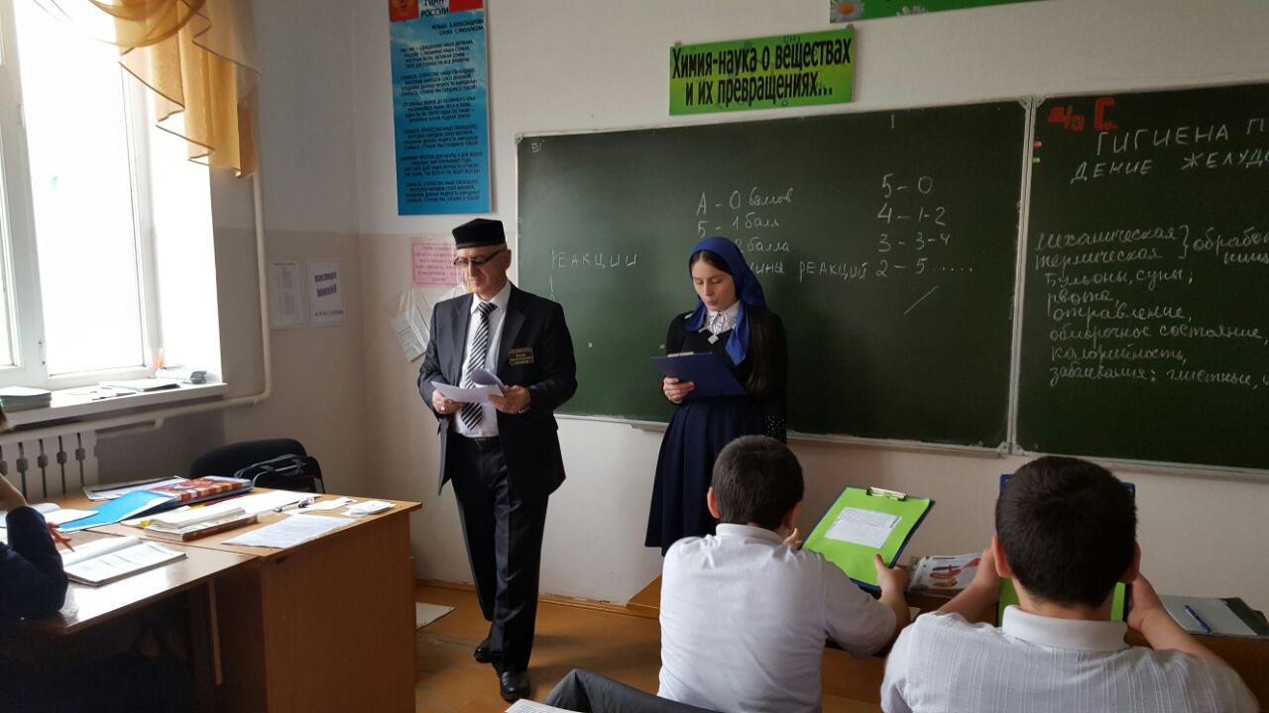 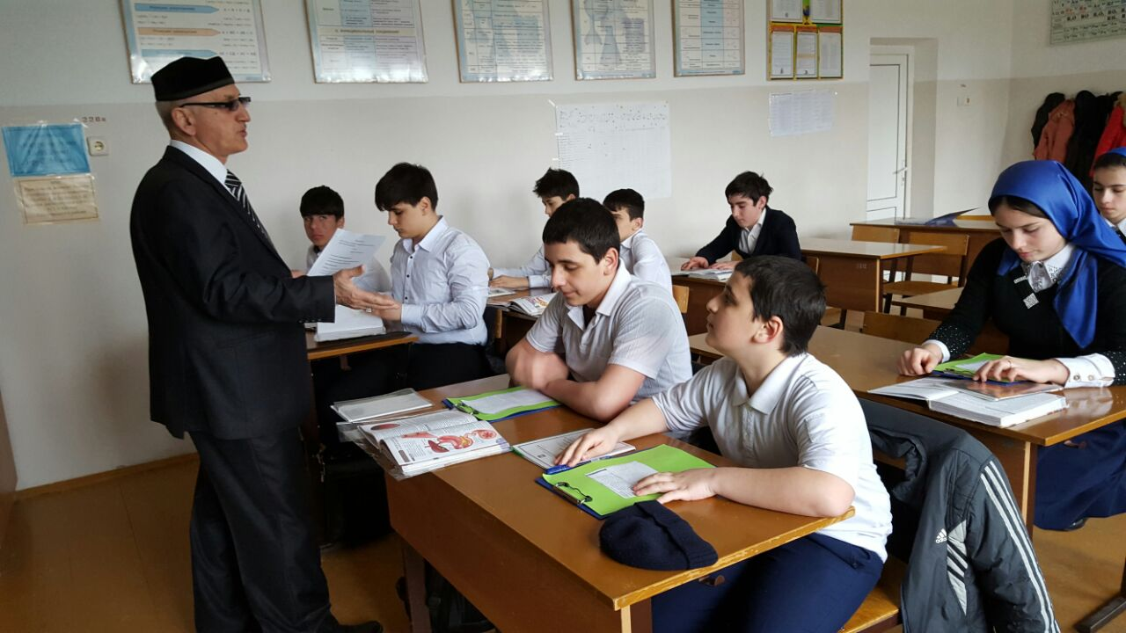

**15 марта**

 В ходе недели в школьной библиотеке была организована выставка книг ««Вокруг химии и биологии», организованная    библиотекарем школы Нанаевой Хавани Элишбиевной.

Были выставлены следующие книги; Спиричев В. «Что могут витамины», Гржимек Б. «Мы вовсе не такие», Остад С. «Почему мы стареем», Коровкин О. «Тайны растительного мира», Петров В.«Растительный мир нашей родины», Лидин Р. «Справочное пособие по химии». Учащиеся познакомились с интересными фактами: Если тело - это механизм, который современем изнашивается, то почему некоторые клетки оказываются бессмертны? Какова роль витаминов в организме и сколько их нужно человеку? И многое другое.

Своим увлекательным рассказом о выставке и о книгах Хавани Элишбиевна смогла заинтересовать учащихся.

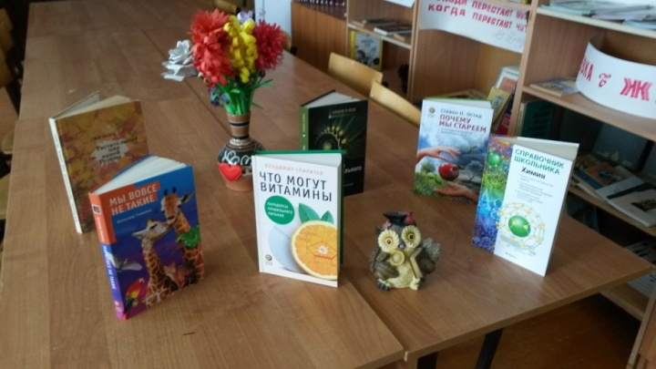В этот день желающие смогли совместить полезное с приятным. Учащиеся школы посетили выставку книг. Результат – учащиеся не только посмотрели, но и взяли книги для чтения.

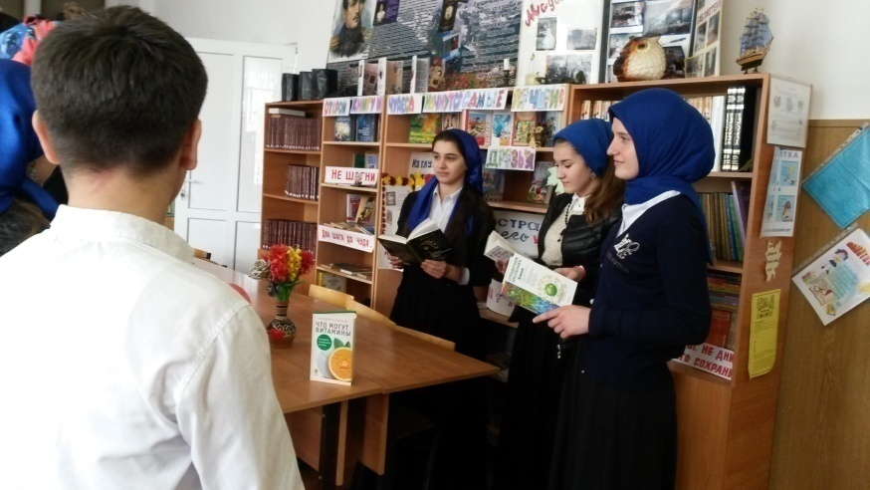

**Таким образом, ребята поняли, что «кто много читает — тот много знает».**

**17марта.**

**Конкурс «Самый зеленый класс»** Члены экологического патруля 15.03. Провели рейд по выявлению самого зеленного предметного кабинета.

Таких кабинетов оказалось 6, по три в начальном звене и среди предметных кабинетов.

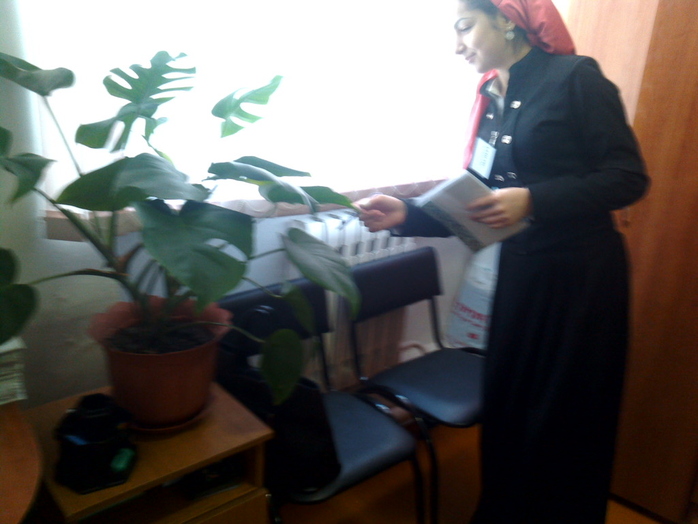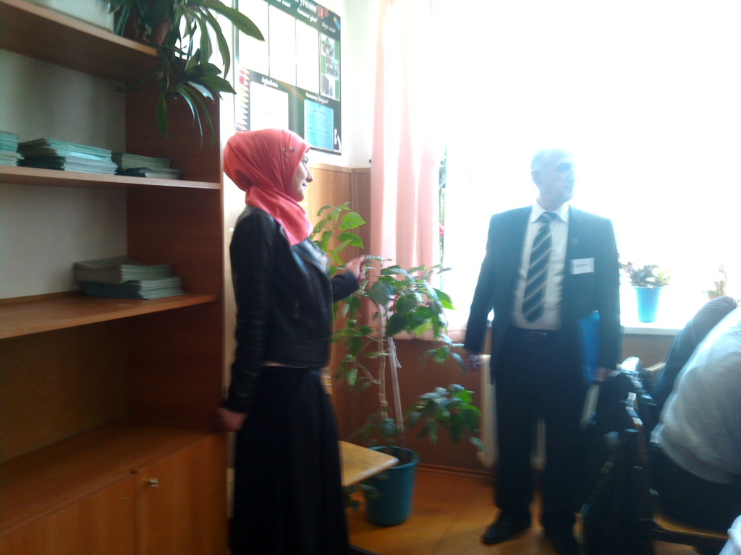

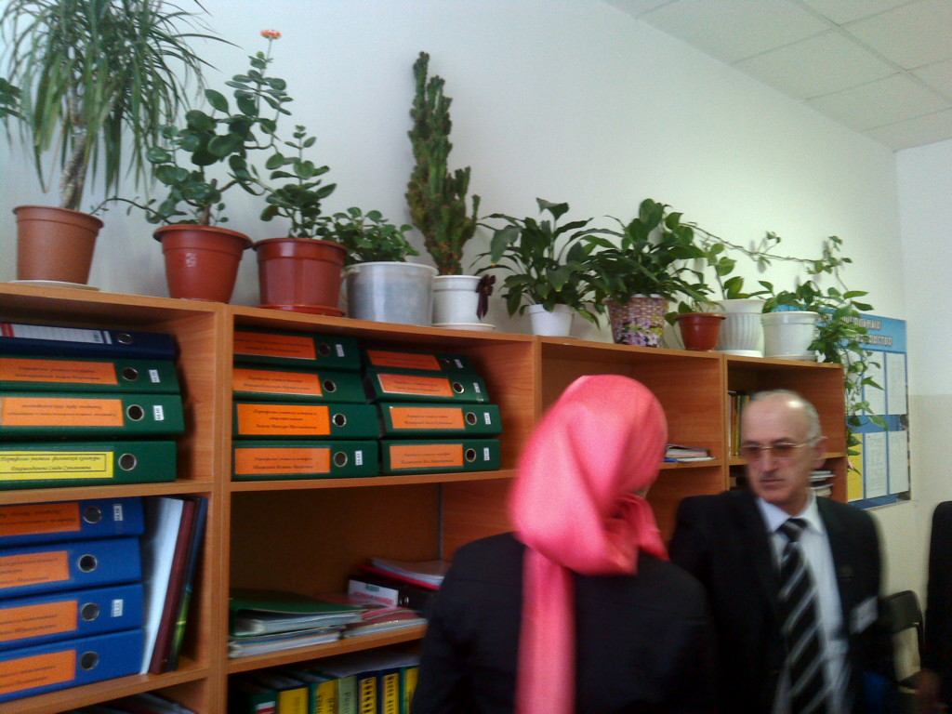

По итогам конкурса **«Самый зеленый класс»** награждены местами следующие кабинеты:

Начальное звено: 1место кабинет №1, 2 место кабинет №3, 3место кабинет № 2

Предметные кабинеты: 1место №24, 2место №23, 3место №20

**16 марта**

**Открытый урок химии на тему:** «Строение атома. Электронные оболочки атомов»

**провела Катаева Петимат Р. в 8 «А» классе**

**Цель:**Обеспечение эффективного усвоения теоретического материала химии, формирование и развитие познавательного интереса учащихся.Для достижения цели ставились следующие задачи:

**Задачи:**

* ***Обучающие:*** формирование целостности представления об атоме.
* ***Развивающие***: способствовать развитию знаний об атоме, пробудить у учащихся интерес к изучению предпосылок открытия конкретных явлений; продолжить развитие мышления, умение анализировать, сравнивать, делать логические выводы.
* ***Воспитательные:*** развитие творческих и исследовательских навыков, коллективной работы; развитие навыков культуры общения, толерантного отношения друг к другу; умение излагать свою точку зрения и отстаивать свою правоту.

**План урока:**

* 1. Порядковый номер элемента - заряд ядра его атома.
  2. Состав атомных ядер (протоны и нейтроны).
  3. Изотопы

Урок был методически правильно построен, соблюдались этапы урока

Учащиеся выполнили творческие домашние задания.

Презентация моделей атомов на тему: «Этот удивительный и многоликий атом» (Презентации представляют собой самостоятельные творческие работы учащихся, выполненные по заданию учителя) Темы презентаций учащихся:

1. Исторический портрет атома
2. Интересные факты об атоме
3. Электронный портрет атома
4. Литературный портрет атома
5. Технические модели атомов

В целом урок получился интересным и познавательным, применялась парная и фронтальная формы обучения, взаимоконтроль и самоконтроль.

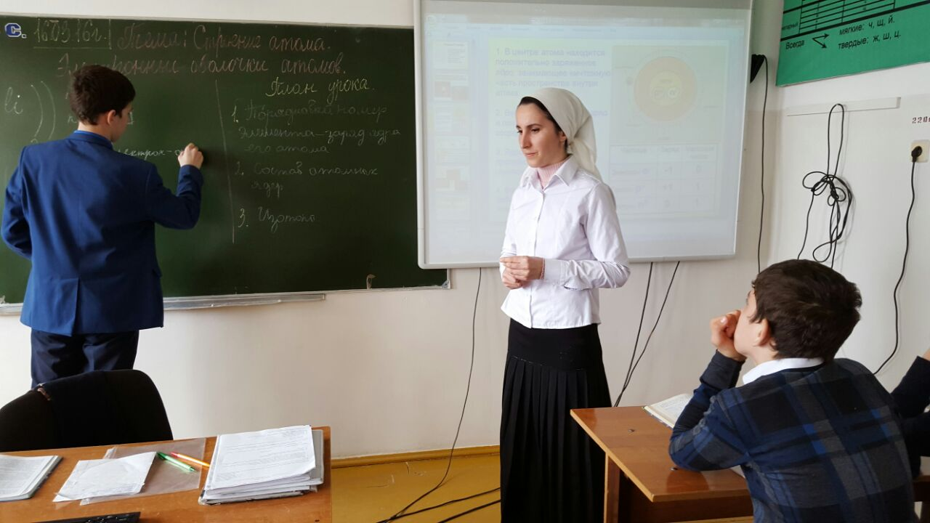 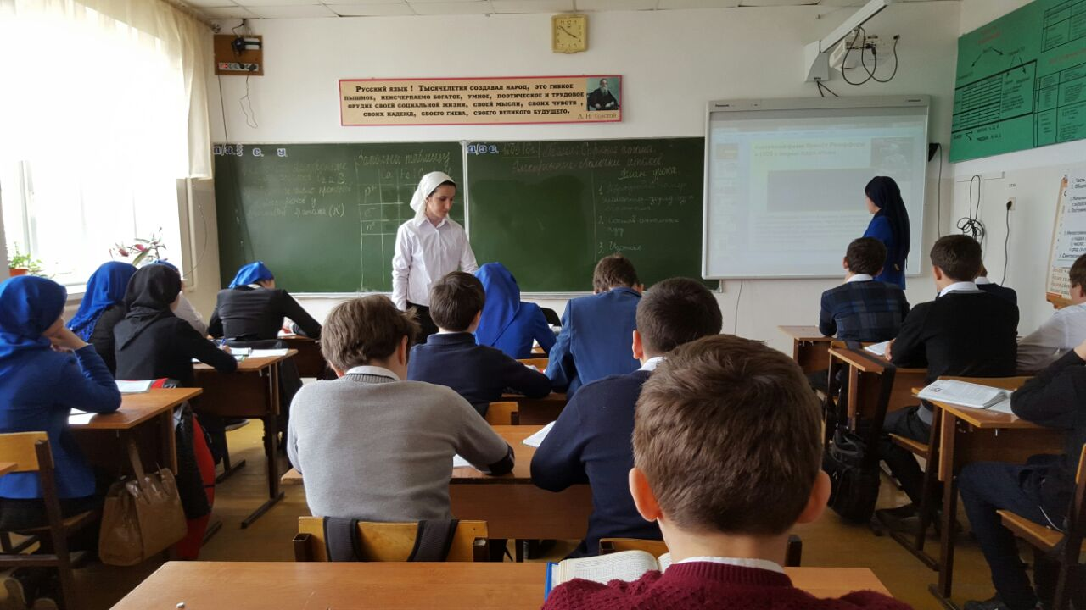

18 марта

**Открытый урок** биологии 7 «Г» классе на тему «Развитие и размножение насекомых» провел

Гагаев Хусейн Избулатович.

Главною целью было: изучить развитие и размножение насекомых. Систематизировать знания о развитии и размножении насекомых.

Учащиеся  узнали много нового и интересного, расширили свой кругозор. Не малую роль играет и дополнительная подготовка к уроку с использованием различных источников информации. Учащиеся объединили свои усилия для решения различных задач в ходе урока.

Ребята показали свою эрудицию. Урок был насыщенный, интересный.

То настроение, которое царило в классе, говорило о том, что данный урок показал, проводивший его учитель умело сочетает глубинные традиции преподавания предмета и новые методические идеи, владеет элементами новых педагогических технологий.

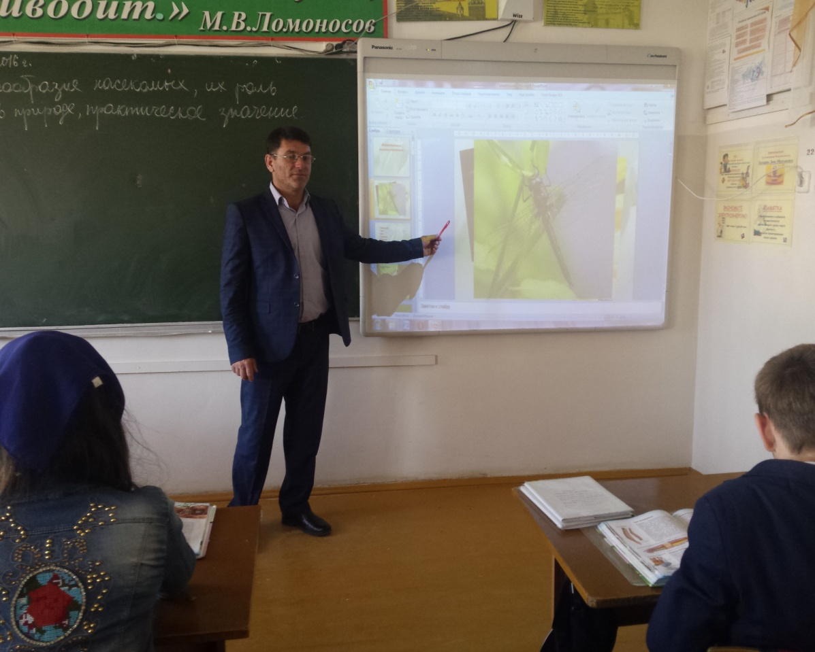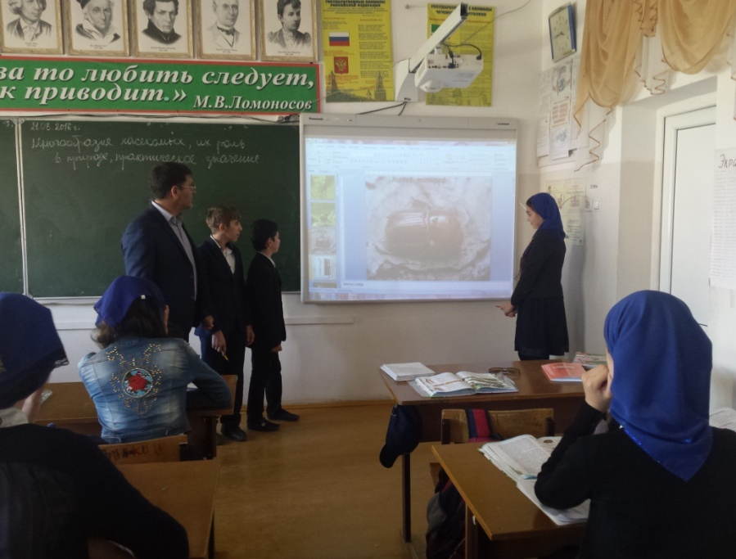

**15 марта в**  конкурсе детских рисунков **«Все мы вышли из природы», «Химия вокруг нас»**

приняли участие учащиеся 5 – 11 классов. Лучшие из них были отобраны комиссией для размещения на специальном стенде, который развернули в фойе учебного корпуса. Конкурс проводился с целью привлечения внимания школьников к проблемам охраны окружающей среды и формирования интереса у них к решению экологических проблем. В работах авторы отразили уникальную природу нашей республики, нарисовали иллюстрации к рассказам детских писателей. Все участники стремились передать красоту природы через свои рисунки.

Посетители выставки с большим интересом разглядывали работы учеников которые нарисовали лесных обитателей по рассказам не хуже профессиональных художников, и всем они понравились. Дети обратились через рисунки к взрослым с призывом сохранить природу родного края для будущего поколения, сберечь каждое дерево и каждое птичье гнездышко, а также не допустить варварского отношения к лесу. Такая активность участников была очень неожиданно и приятна.

По итогам конкурса детских рисунков жюри единогласно согласилось с присуждением:

I – места: - Капраева М. 11« Б» класс

II – места: - Болотханова М. 9 «А» класс

III – места: - Оздамирова Р. 8«А » класс

Выпуск газет по биологии и химии силами учащихся 5-11 классов предусматривал обязательную работу с дополнительной литературой. Выпущенные учащимися газеты, содержат не только познавательный материал, но и логические задания, что вызвало учащихся большой интерес.

Участвуя в таких конкурсах, дети учатся делать выводы, а самое главное – самим выступать в качестве защитников природы. Но всех авторов объединяет искренняя любовь к родной природе и её обитателям, желание видеть нашу землю цветущей и красочной, стремление сохранить всё удивительное многообразие живого мира.

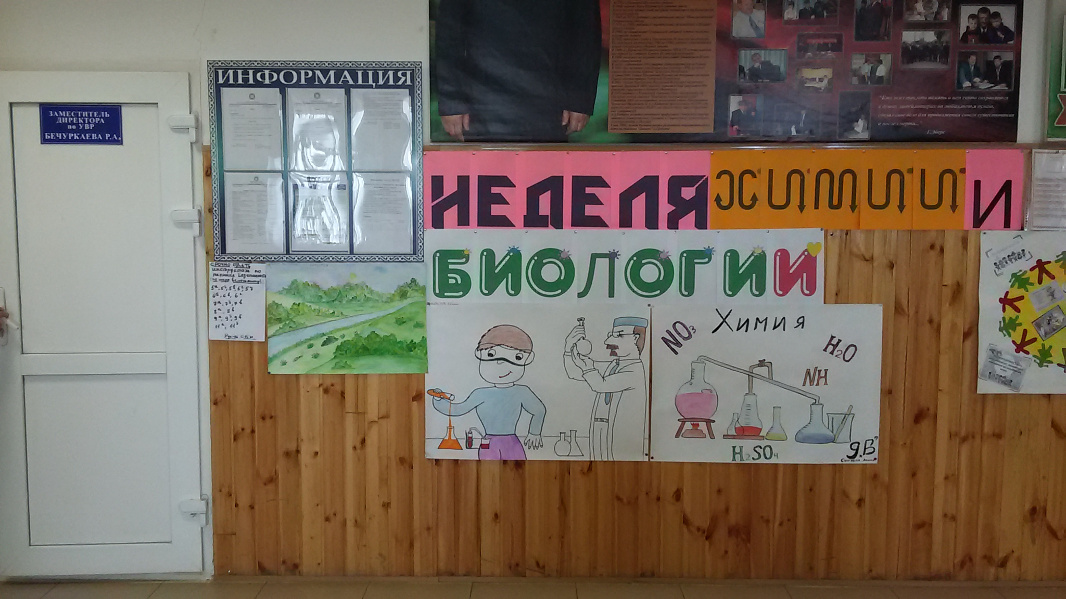

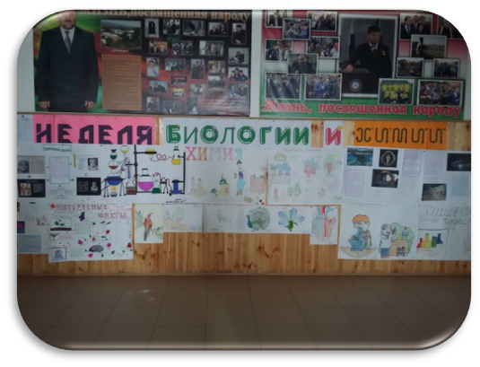

**18 марта**

**Конкурс «Лучший экологический знак»** продолжается, и итоги будут подведены в месяце апрель.

В рамках недели химии и биологии была проведена проверка предметных тетрадей. По биологии и химии.

**Итоги проверки:** **среди 11 классов**

1 место – Касабаева Амина 11 «Б»

2 место - Оздамирова Раяна 11 «А»

3 место - Капраева Мадина 11 «Б»

Среди девятых классов:

1место – Мушкаева Марьям 9 «А»

2 место – Сатибаев Ислам 9 «В»

3 место – Садулаева Раяна 9 «Г»

Среди восьмых классов

1место – Жабеева Айшат 8 «Б»

2место – Сатибаев Абу-Бакар 8 «Б»

3 место – Эльгириева Линда 8 «А»

Учащиеся занявшие призовые места были награждены на линейке грамотами.

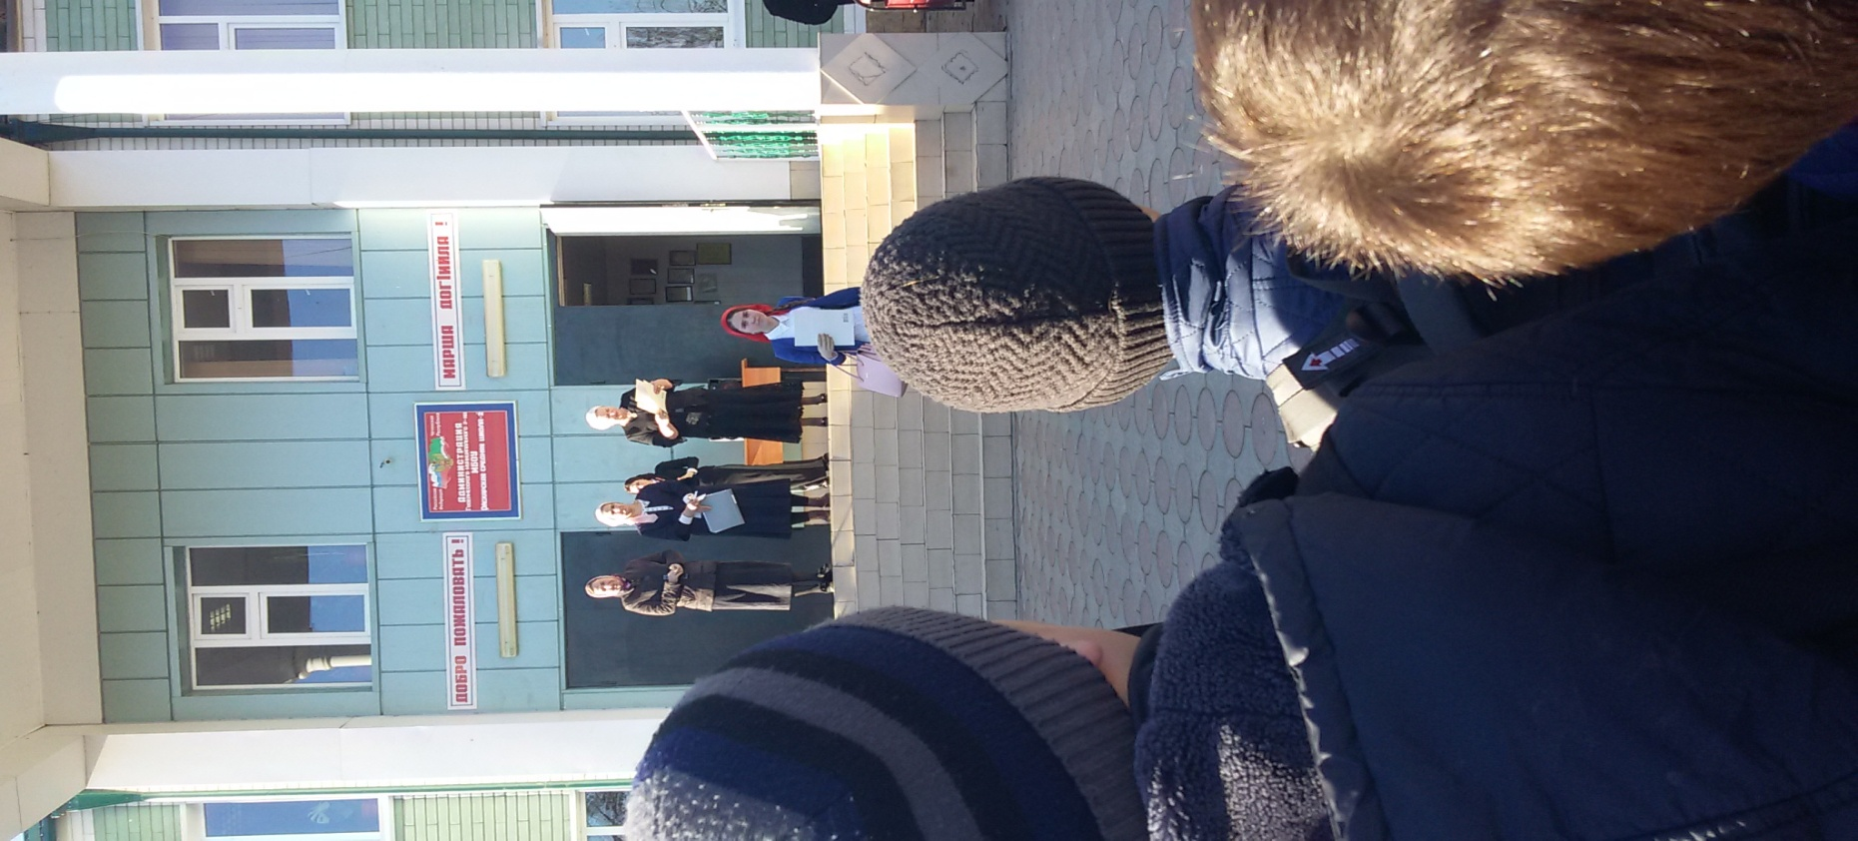

**Закрытие недели биологии и химии.**

**19 марта состоялось закрытие недели.**

 Чтобы повысить интерес школьников к проведению недели в будущем, отличившимся ученикам на линейке  вручены грамоты.

     Проблема интересной Недели, как и хорошего урока – это проблема сочетания познавательного интереса, уровня подготовленности учащихся. Важно, что в эти дни дети ещё раз убедились, сколько всего интересного, необычного, значимого в предметах, как они все взаимосвязаны и необходимы в будущем для каждого из них.

   В целом  Неделя прошла успешно. Поставленные цели были выполнены.   Все мероприятия были направлены на повышение интереса учащихся к учебной деятельности, к познанию жизни и самого себя, а также выработке самодисциплины и самоорганизации. Ученики могли проявить свою фантазию, артистизм, творчество  и знания по данным предметам.

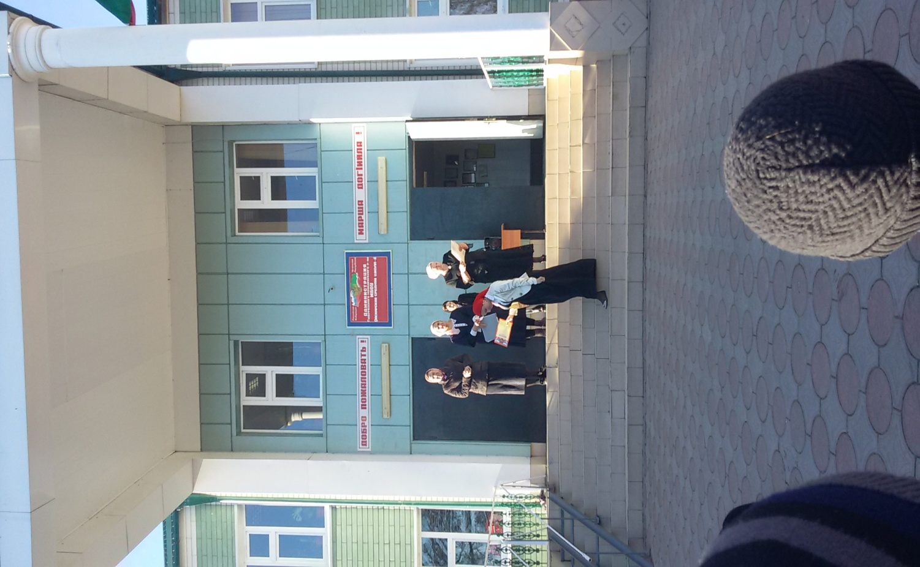

Руководитель МО естественного цикла: ________________  Катаева П. Р.